الإصدار الخاص الجديد ريفييرا أوريليان جيرو من بوم إيه مرسييه

الفقرة الاستهلاليّة: بعد انطلاقته منذ ثلاث سنوات، يؤدّي اليوم التعاون بين بوم إيه مرسييه وأوريليان جيرو، بطل العالم الفرنسي الشاب في التزلّج اللوحي، إلى إصدار محدود لمجموعة ريفييرا.

تصمّم بوم إيه مرسييه ساعاتٍ منفتحة على مجالات أخرى ومتأصّلة في الاتجاهات الحالية. ويندرج الحوار بين صناعة الساعات وعالم التزلّج اللوحي بشكل طبيعي في هذه اللقاءات المُلهمة والقريبة على قلب الدار. يشكّل الإبداع، والأساليب الجمالية، والدقة، والأساليب التقنية، وتخطّي الذات القيَم التي يتشاركها صانع الساعات مع الرياضي الرفيع الأداء. وتوقّع الجرأة على هذه العلاقة المميّزة التي تربط بين ساعة ريفييرا، تاج الإصدار الجديد الذي يمثل هذا التعاون، والرياضي أوريليان جيرو. تجسّد المجموعة هذه الساعة الرياضية والأنيقة التي تجرّأت على تخطّي القواعد عند ابتكارها عام 1973 مع تقديم علبة وإطار بإثنَي عَشَرَ زاوية. إنّ تصميمها الابتكاري المخالف للاتجاهات والمُعاد تصميمه عدّة مرّات مع البقاء وفيّاً لجوهرها هو شبيهٌ بالألعاب البهلوانيّة للمتزلّج اللوحي الشاب الذي لا يتردّد على المخاطرة عند كل حركةٍ يقوم بها. كِلاهما أصبحا مشهورَين ممّا يُثلج قلب المُعجبين بهما. بعد الإصدار المحدود لساعة Baume Skate - Aurélien Giraud الذي يضمّ مواداً خاصة بالمزالج اللوحية، تعتمد مجموعة ريفييرا رموز وروح هذا النشاط المثير لتصميم هذا الإصدار الجديد.

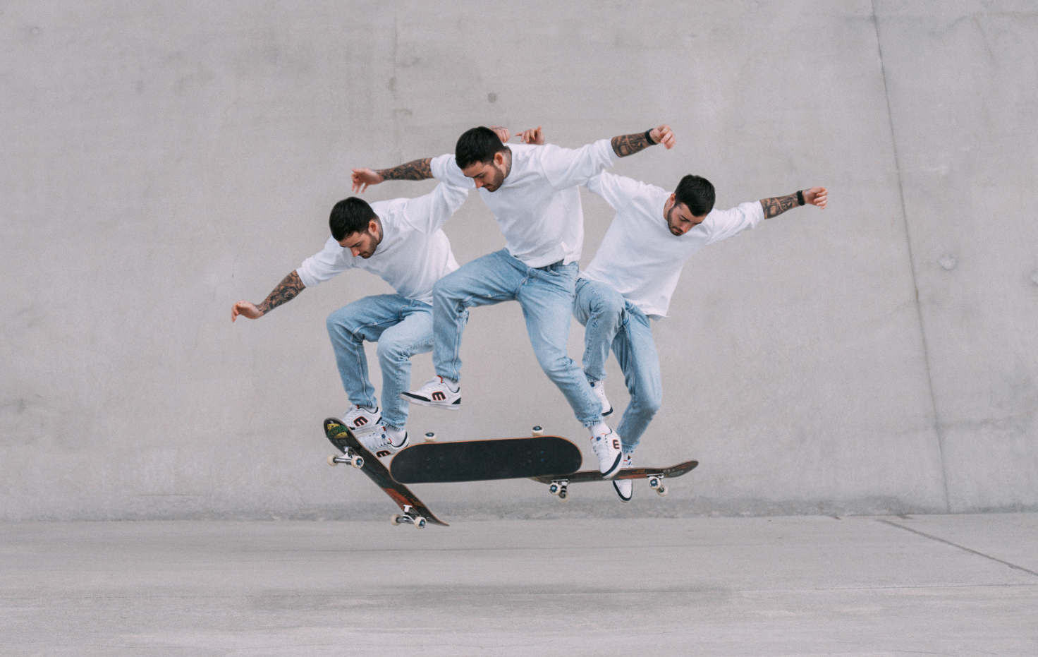

حبّ عميق للتزلّج اللوحي

وُلد أوريليان جيرو في مدينة ليون الفرنسية في 3 فبرير/شباط 1998 وبدأ ممارسة التزلّج اللوحي في سنّ الرابعة عندما أهداه والده مزلجته اللوحية الأولى. برز فوراً شغفه لهذه الرياضة وتبيّن أن المبتدئ الشاب كان موهوباً جداً. بعد ثلاث سنوات، تمّت ملاحظته خلال مسابقة V7 Teenage Tour، وفاز لاحقاً بعددٍ من المسابقات العالمية وأصبح بطل العالم في فئة الهواة في سنّ الخامسة عشر. وهكذا انطلقت مسيرته الناجحة. صبّ أوريليان جيرو كل اهتمامه على تحقيق أهدافه، كما عمل جاهداً وفرض نفسه في وجه منافسين مشهورين، لا سيّما أثناء مسابقة Dew Tour في كليفورنيا عام 2019. وفي عام 2022، حقّقت له إنجازاته الفوز بالميدالية الذهبية في مهرجان FISE في مدينة مونبلييه، إضافةً إلى الميدالية الفضّية في مسابقة World Street Skateboarding في روما، والميدالية الذهبية في بطولة فرنسا في مقاطعة هيار. تتوّج ذلك بفَوز الرياضي في الإمارات العربية المتحدة في 5 فبراير/شباط 2023 في بطولة العالم للتزلّج اللوحي الحضريّ التي لم يتمكّن أيّ رياضي فرنسي من الفوز بها حتى الآن. وتمّ تأكيد تفوّق جيرو في أبريل/نيسان 2024 حيث فاز بالمرتبة الأولى في بطولة Street League Skateboarding. شعاره هو الثقة بنفسه وبأحلامه والقيام بكلّ شيء لتحقيقها.

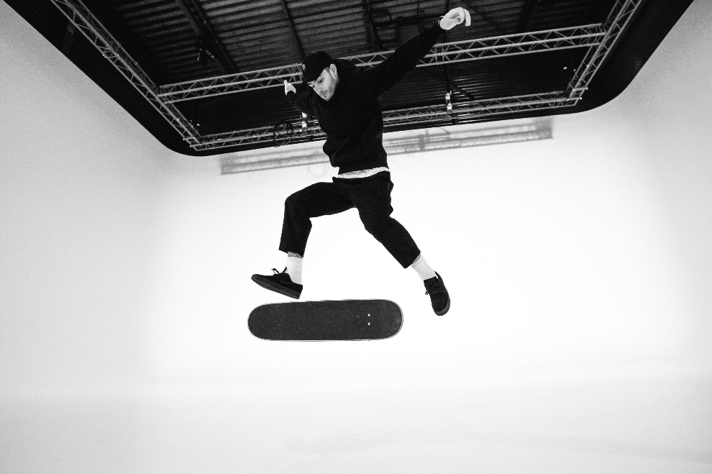

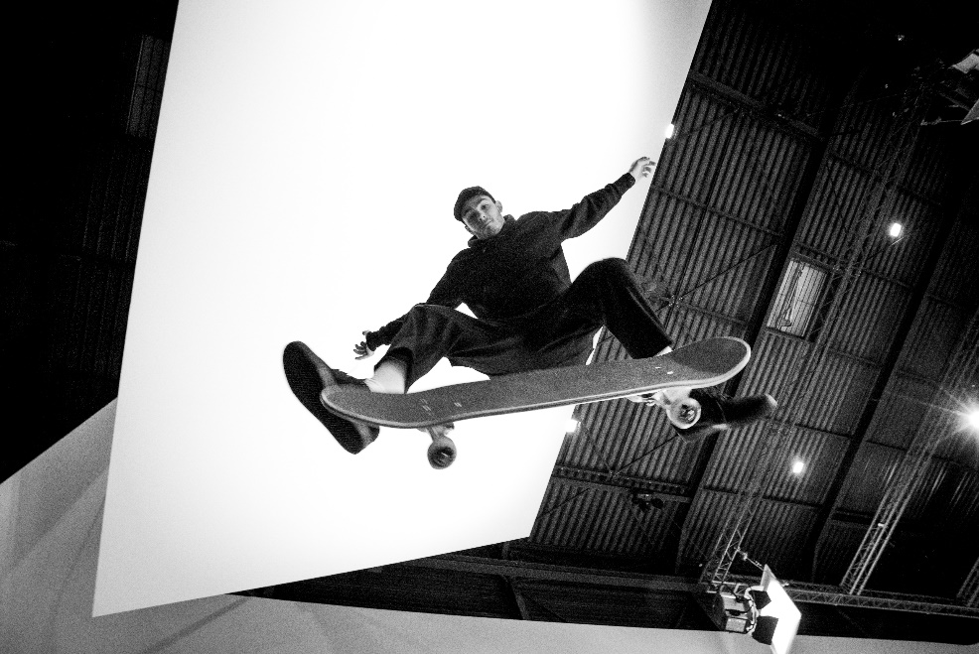



تصميمٌ ديناميكي من أجل إصدار محدود يضمّ 100 قطعة

تتمتّع ساعة Riviera Aurélien Giraud Special Edition بأساليب جماليّة شابة وديناميكيّة مع عقربها الوسطي للثواي باللون الأحمر، وهو لون نابض يكسو أيضاً حرف "في" الذي يكمّل العقرب عند أحد طرفَيه والحرف الظاهر على السوار. كَونه مرجعاً للنسبة الذهبية، أصبح هذا الحرف اليوناني رمزَ دار بوم إيه مرسييه عام 1964. وهو يرمز إلى التزام الدار بكَمال الأحجام ودقة الخطوط وتناغم مواد الساعات وألوانها.

يتميّز السوار بمظهر غرافيكي جداً ولقد تمّ تصميمه عن طريق الدمج بين مادتَي المطاط والألكنتارا، ومع إضافة درزات بيضاء تذكّر بالأرقام والمؤشرات وعقارب الساعات والدقائق، وكلّها مطليّة بمادة Superluminova البيضاء. أما قراءة الوقت فهي عالية التباين وتُلفت النظر. يظهر نقش خاص على ظهر العلبة وهو يمثل شعار أوريليان جيرو ويشير إلى توفُّر القطعة بإصدار محدود - والتي تمّ ابتكارها للمناسبة.

يتألّف هذا الإصدار المحدود من 100 قطعة. مئة ساعة مثل النقاط المئة، أي الدرجة الممتازة التي يجب بلوغها أثناء جولة في مسابقة رسمية للتزلّج اللوحي. حتى في كَونها إصداراً محدوداً، تنمّ ساعة Riviera Aurélien Giraud Special edition عن السعي وراء تحقيق الامتياز.

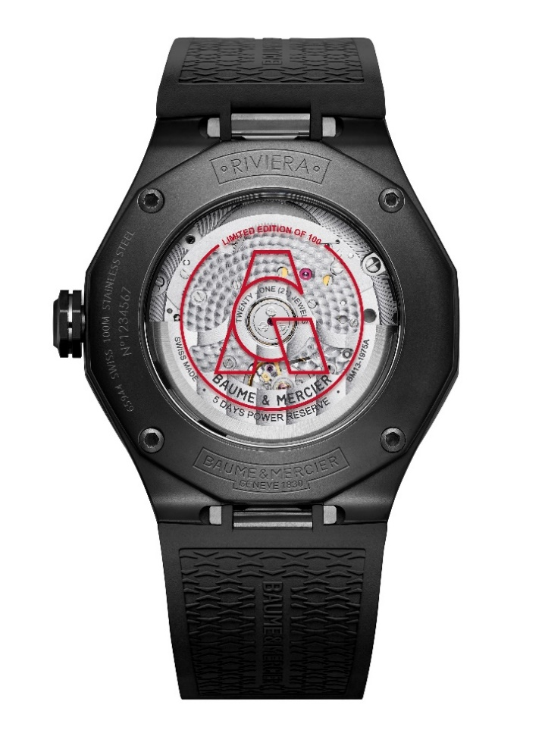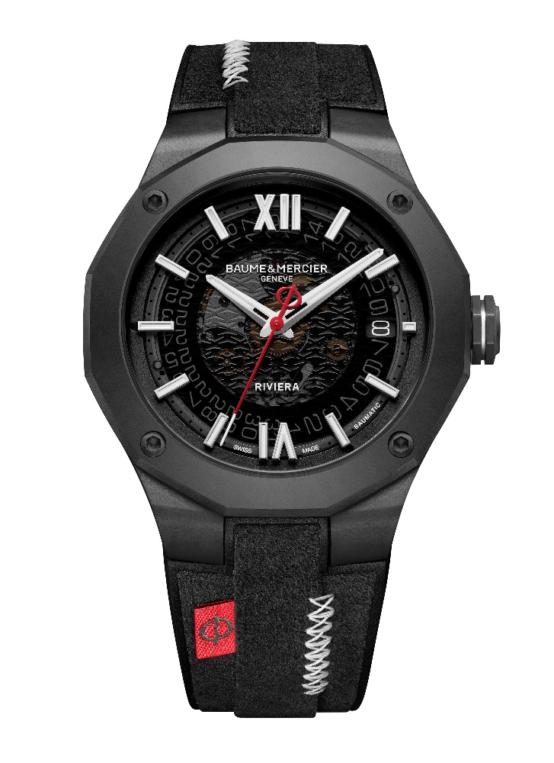

الإنجازات التقنيّة لنظام حركة بوماتيك

تأتي هذه الساعة ذات لمسات نهائية متأنّقة مزوّدة بنظام حركة بوماتيك. يمثل هذا العيار العالي التقنيّة برهاناً للدقة والموثوقية والراحة. يتمتّع بمتانة موثوقة، وهو مقاوم للحقول المغنطيسيّة اليوميّة لغاية 1500 غوس. إنه يتميّز بدقةٍ عالية وبتردّد يبلغ 4 هرتز (28،800 ذبذبة في الساعة)، فيوفّر استقلاليّة لافتة بفضل احتياطي طاقة لمدّة 5 أيام (120 ساعة)، بالإضافة إلى مقاومة للماء حتى عمق10 ATM (50 متر تقريباً) تأتي لتتمّم ميزاته التقنية.

على غرار جميع طرازات بوماتيك، يتمتّع هذا العيار بتمديد للكفالة لمدّة ستّ سنوات تُضاف إلى الكفالة العالمية القياسية الصالحة لمدّة سنتَين. للاستفادة من ذلك، يكفي تنشيط التمديد عن طريق التسجيل على موقع بوم إيه مرسييه في غضون الأيام الستّين بعد عملية الشراء:www.baume-et-mercier.com

Riviera M0A10789

يكشف الميناء المشرق المصنوع من الصفير المدخّن والرمادي عن زينة على شكل أمواج شفّافة، وهي ميزة مجموعة ريفييرا. أما الأرقام الرومانية والمؤشرات المثبّتة ببراشيم، فهي تتبع تناوباً لونيّاً معزّزاً، وهي مطليّة بالروديوم ومكسوّة بمادة Superluminova البيضاء (إشعاع أزرق). أماعقارب الساعات والدقائق فهي مخرّمة ومطليّة أيضاً بالروديوم ومكسوّة بمادة Superluminova البيضاء مع إشعاع أزرق. يبرز عقرب الثواني بفضل رقّته ولونه الأحمر الزاهي. وتسمح فُتحة واسعة في موقع الساعة الثالثة برؤية التاريخ.

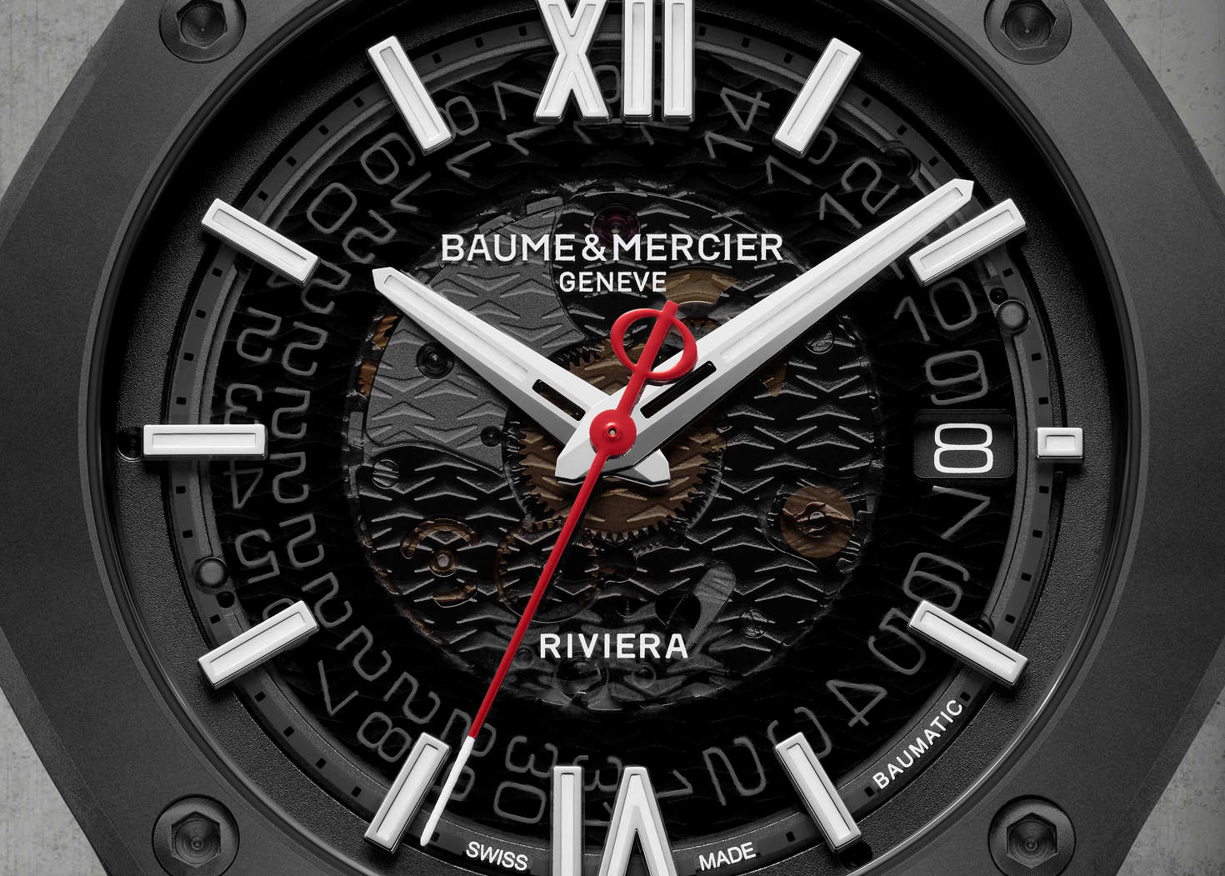

مع قطر يبلغ 42 ملم وسماكة 10،6 ملم، تأتي علبة ريفييرا الأيقونية بإثنَي عشرة زاوية مصنوعة من الفولاذ بطلاء ADLC المضروب بكريّات ميكروية. ويحميها زجاج صفيري مقاوم للخدوش ومُعالج ضدّ الانعكاسات على الناحيتَين. أما الإطار، فهو مثبّت بأربعة براغي من الفولاذ بطلاء ADLC، وهو مصنوع من الفولاذ بطلاء ADLC المضروب بكريات ميكروية. تأتي خلفيّة العلبة بإثنَي عشرة زاوية مثبّتة أيضاً بأربعة براغي وهي مزوّدة بزجاج صفيري يسمح برؤية الآلية الساعاتية. التاج الحرّ المثمّن الزوايا مصنوع هو أيضاً من الفولاذ بطلاء ADLC المضروب بكريّات ميكروية.ويحمل شعار "في" محفوراً باللون الأحمر مع خيط فولاذي.

يكشف نظام حركة بوماتيك الأوتوماتيكي عن جسور ذات تشطيبات رائعة بمظهر لؤلؤي، وصفيحة رئيسية مسفوعة بالرمل وحلزونية،ووزن متأرجح ومخرّم وحلزوني مع زينة Côtes de Genève. تتمتّع هذه الساعة باحتياطي طاقة لمدّة 5 أيام (120 ساعة)، وبتردّد يبلغ 4 هرتز (28،800 ذبذبة في الساعة) ، وبمقاومة للماء حتى عمق10 ATM (100 متر تقريباً).

أما السوار الفريد من نوعه، فهو مُدمج ومصنوع من المطاط والألكنتارا الأسود مع درزات بيضاء ومصمّم على شكل طبقات متراكبة لخلق مظهر حديث ومميّز. قابل للتبديل، يمكن نزعه بفضل نظام موثوق ومتين.يسمح بتبديل السوار من دون أيّة أدوات. يأتي مشبكه الثلاثي القابل للطيّ مصنوعاً من الفولاذ بطلاء ADLC المضروب بكريات ميكرويّة مع أزرار ضاغطة وآمنة وإمكانية ضبط مريحة.

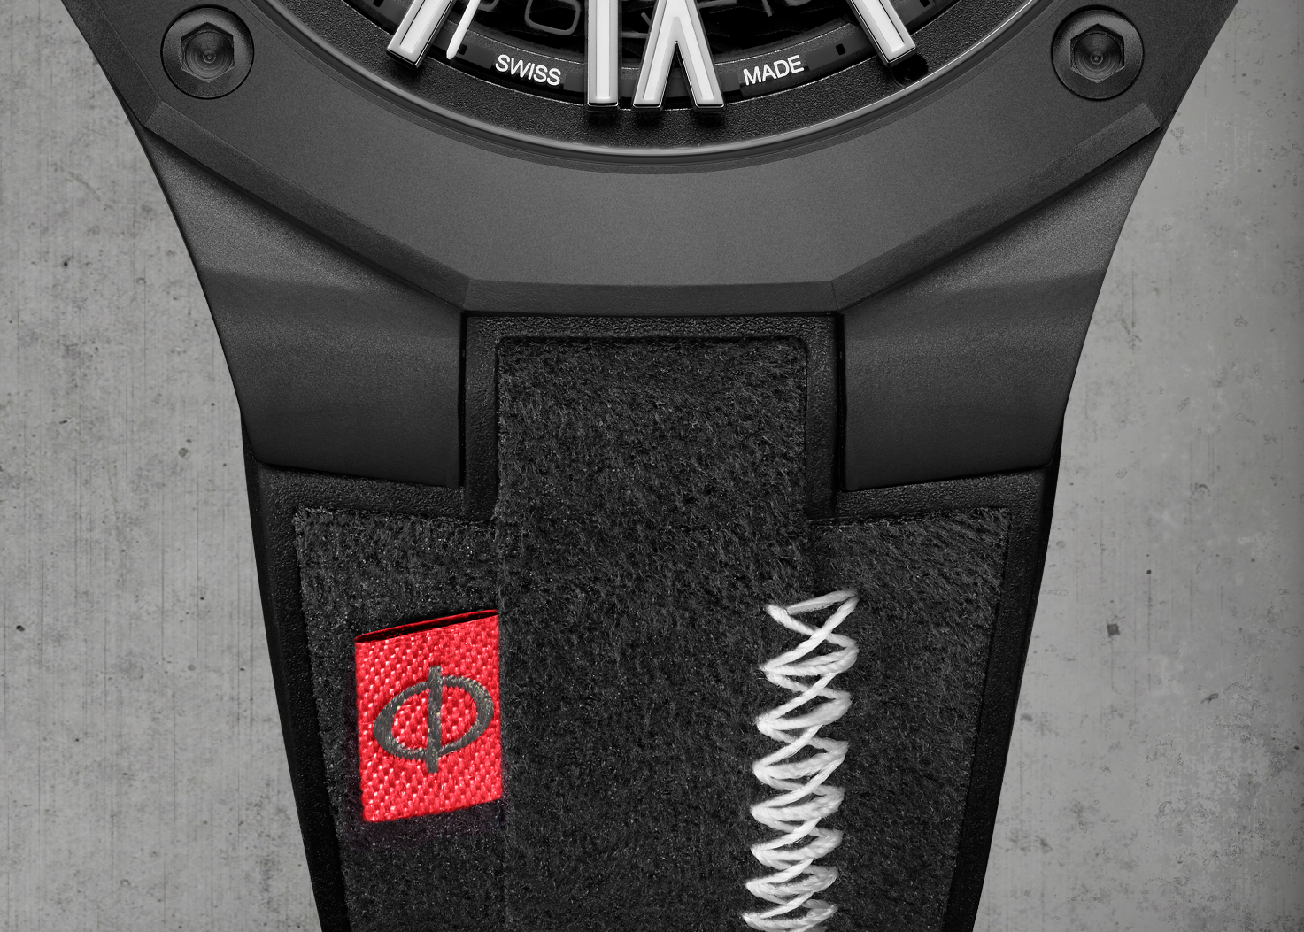

يُعَدّ هذا الطراز من ريفييرا تكريماً مؤثراً للوقت، هذا العنصر الثمين بالنسبة إلى بوم إيه مرسييه وأوريليان جيرو. يشكّل التحكّم به لتخطّي الحدود تحدٍّ في كلّ لحظة. يكمنُ الشغف المشترك بين الدار والرياضي في قلب هذه الساعة الكثيفة والمتألّقة.

: معلومات

الطراز: Riviera 10789
حزيران/يونيو 2024

